高朋博士
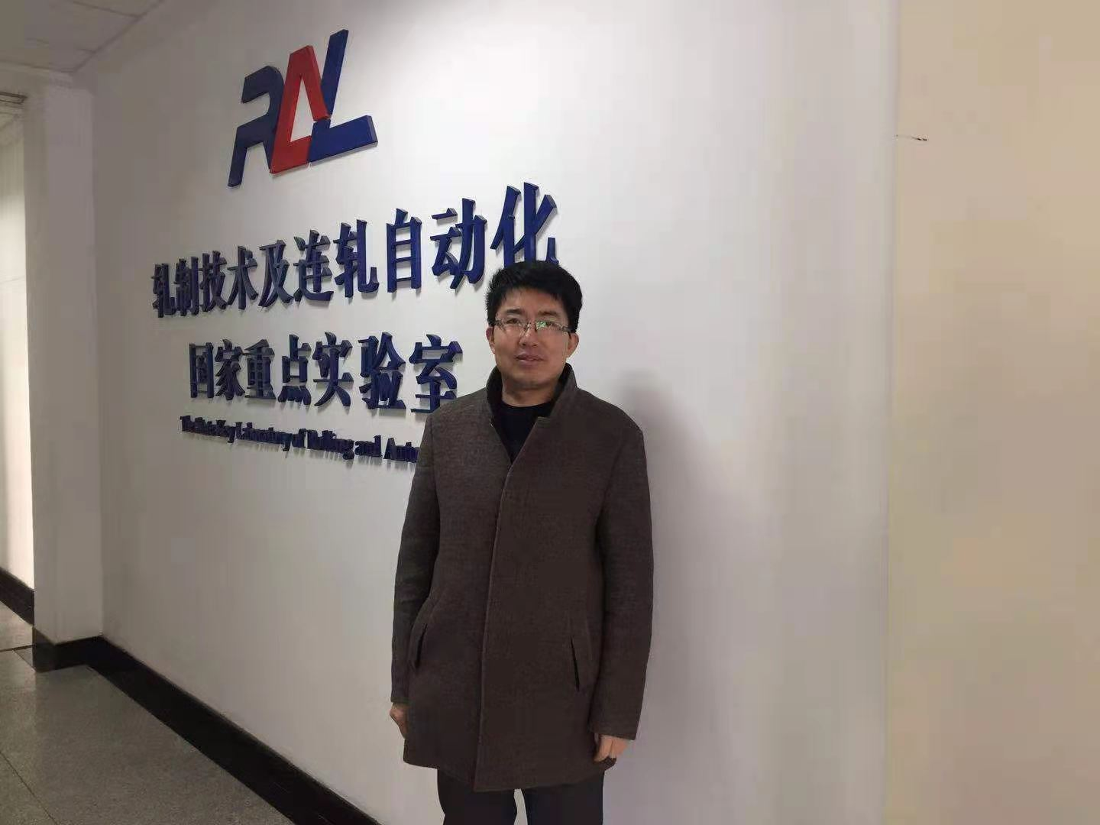
一、基本情况
博士研究生，讲师、高级工程师
教育经历：
2009.9—2015.6燕山大学，机械工程学院，机械设计及理论专业
2001.9—2004.3辽宁科技大学，材料科学与工程学院，材料加工工程专业
1997.9—2001.7辽宁科技大学，冶金学院，金属压力加工专业
工作经历：
2015.10—至今九江学院，机械与材料工程学院，讲师
2004.4—2015.9中冶东方工程技术有限公司，高级工程师
二、教学情况
主要讲授课程：机械制图、机械设计基础、机械原理等
主持或参与教学研究课题：
主持校级教学改革重点课题1项，主持省级教学改革一般课题1项，参与机械制图慕课项目1项。讲授的机械制图课程获得疫情期间校级在线优质课程。
三、科研情况
主要研究方向：钢材的控制轧制、控制冷却工艺、机理及设备研发
主持或参与科研课题项目：
主持省级科研课题1项，参加国家重点研发计划1项，参加国家科技支撑计划1项，参加国家自然科学基金1项，参加河北省自然科学基金1项。主持横向课题3项，参与横向课题5项。
发表的论文及专利：
以第一作者在中外期刊上发表论文8篇，授权实用新型专利3项。
指导学生：
指导学生获批2019年国家级大学生创新创业训练计划项目1项，指导学生获得“中国创翼”创业创新大赛九江赛区优胜奖，指导学生发表论文1篇，指导学生提交发明专利及实用新型专利各1项。

